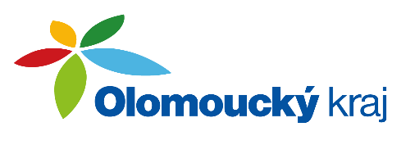

Usnesení 10. zasedání
Výboru pro zdravotnictví
Zastupitelstva Olomouckého kraje
ze dne 24. 5. 2023
VÝBOR PRO ZDRAVOTNICTVÍ

UVZ/10/1/2023 Úvod
schvaluje
program 10. zasedání výboru
Výsledek hlasování: Pro/13, Proti/0, Zdržel se/0

UVZ/10/2/2023 Koncept rozvoje péče o osoby s duševním onemocněním v Olomouckém kraji v období 2023 – 2027
bere na vědomí
Koncept rozvoje péče o osoby s duševním onemocněním v Olomouckém kraji v období 2023 – 2027
Výsledek hlasování: Pro/13, Proti/0, Zdržel se/0

UVZ/10/3/2023 Jmenování hodnotící komise pro dotační program 10_04_Podpora stipendií poskytovatelů akutní lůžkové péče a psychiatrické akutní a následné lůžkové péče
schvaluje
složení hodnotící komise pro dotační program Olomouckého kraje 10_04_Podpora stipendií poskytovatelů akutní lůžkové péče a psychiatrické akutní a následné lůžkové péče, a to pro dobu do konce tohoto volebního období
Výsledek hlasování: Pro/13, Proti/0, Zdržel se/0

V Olomouci dne: 24. 5. 2023

...……………………..……….
MUDr. Marcela Škvařilová, Ph.D.
předseda výboru

